Ф.И.О. автора: Сырейщикова Алёна Евгеньевна
Место работы: специальная (коррекционная)
общеобразовательная школа №5 VIII вида,
Челябинская область, г. Кыштым
Занимаемая должность: учитель
начальных классов
Методическое сопровождение дистанционного курса обучения «Учим с Аладдином математику»
I раздел: «Устная и письменная нумерация чисел второго десятка»
Тема урока №1: «Устный счет предметов в прямой и обратной последовательности в пределах 20»
- Знакомство с учебным материалом через прочтение математической сказки
Цель: учащиеся должны владеть прямым и обратным счетом предметов в пределах 20.
Задачи:
Образовательные: познакомить учащихся с понятиями «однозначные и двузначные числа», учить выполнять устный счет предметов в прямой и обратной последовательности в пределах 20;
Развивающие: развивать зрительное и пространственное восприятие через дидактические игры; обогащение речи через знакомство с математическими понятиями.
Воспитывающие: воспитывать интерес к сервировке праздничного стола.

Математическая сказка
«10 лет свободы от рабства медной лампы»
Привет! Мы начинаем наш урок! На первом занятии мы побываем с Аладдином и его друзьями на праздничном пикнике, который устроили друзья в честь Джинни.
Выполняя интересные задания, мы узнаем, какие числа называются однозначными и двузначными, потренируемся считать предметы в прямой и обратной последовательности в пределах 20.

Сегодня мы с тобой открываем первую страницу нашего путешествия в далёкую страну Индию. В небольшом городке, который называется Аграба, во дворце султана, живут сказочные герои: Аладдин, Жасмин, Джинн, обезьянка Абу, попугай Яго и тигр Раджа.
С утра во дворце султана начался переполох:
-Все подъём! Просыпайтесь!- весело кричал джинн.
-Что случилось? – спросил, зевая, Аладдин.
-Прошло 10 лет, как я перестал быть рабом медной лампы, уже 10 лет я СВОБОДНЫЙ! И в честь этого я устраиваю пикник!
Тайно от Джинни, Аладдин собрал всех друзей, и они решили украсить поляну для пикника.
Яго развесил между пальмами флажки.
-Яго, ты пропустил флажки с ОДНОЗНАЧНЫМИ числами, - сказала Жасмин.
-Что значит ОДНОЗНАЧНЫЕ числа?- спросил Яго. - И, вообще, я же птица, а не человек! Считать не умею!
-Ну, не злись Яго, - Жасмин ласково погладила попугая по голове, - ОДНОЗНАЧНЫЕ числа – это те числа, для записи которых используется ОДНА цифра. А если в числе ДВЕ цифры, то оно ДВУЗНАЧНОЕ.
Задание №1 «Как Яго украсил поляну для пикника»
1) Помоги Яго: вставь пропущенные числа на флажках.
10 лет свободы!
1
2
7
5
4
10

2) Напиши, какие из этих чисел ОДНОЗНАЧНЫЕ?

3) Напиши, какие из этих чисел ДВУЗНАЧНЫЕ?

Скоро на поляну прилетел Джинни.
-Друзья, мои! Мне нравится, как вы украсили поляну. Спасибо!- радостно закричал Джинн. – А теперь пора ставить посуду и угощение на стол! – Джинн взмахнул рукой и на поляне появилась …целая гора посуды и игрушек!
Задание №2 «Посуда и игрушки»
1) Обведи по контуру посуду. Как называются эти предметы? Для чего они служат?
2) Посчитай и напиши, сколько здесь предметов, которые относятся к посуде? Какое это число: ОДНОЗНАЧНОЕ или ДВУЗНАЧНОЕ?

Здесь предмета, которые относятся к посуде.
Это ………………………………. число.
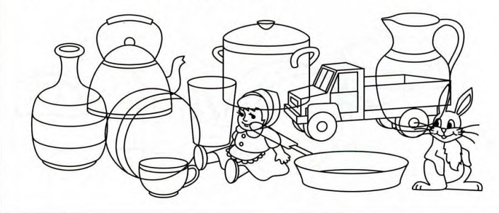

-Джинни, игрушками не накормишь гостей! А эта посуда не годится для праздничного стола! – строго сказала Жасмин.
-Сейчас я всё исправлю! - после очередного взмаха руки на поляне появился стол с тарелками.
Задание №3 «Стол для гостей»
1) Посчитай тарелки, используя ПРЯМУЮ ПОСЛЕДОВАТЕЛЬНОСТЬ ЧИСЕЛ. Начинай считать так: ОДИН, ДВА.. Чтобы не спутаться, зачёркивай тарелку, которую ты сосчитал.
2) Напиши, сколько гостей ждёт Джинни? Какое это число: ОДНОЗНАЧНОЕ или ДВУЗНАЧНОЕ?
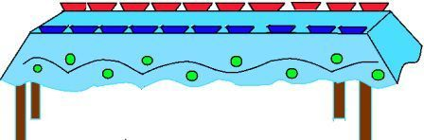

Джинни ждёт гостей.
Это ………………………………..число.
Жасмин стала раскладывать ложки, вилки и ножи рядом с тарелками.
-Аладдин, помоги мне! - попросила она своего друга. Не забудь, ножи кладут с правой стороны, лезвием к тарелке, вилки — с левой стороны, острием вверх.
Задание №4 «Расположение столовых приборов на столе»
Нарисуй на столе тарелку, а рядом расположи правильно столовые приборы (ложку, вилку и нож).
Праздник прошёл весело. На празднике было ДВАДЦАТЬ гостей. Каждому гостю Джинни на прощание дал по одному шарику.
Задание №5 «Шарики»
Отсчитывай по одному шарику, используя ОБРАТНУЮ ПОСЛЕДОВАТЕЛЬНОСТЬ ЧИСЕЛ. Начинай считать так: ДВАДЦАТЬ, ДЕВЯТНАДЦАТЬ.. Чтобы не спутаться, зачёркивай шарик, который ты сосчитал.
-Спасибо, друзья, за праздник, который вы мне устроили! – поблагодарил Джинни Аладдина и Жасмин. - На пикнике мы не только повеселились, но и узнали, какие числа называются однозначными и двузначными, научились считать предметы в прямой и обратной последовательности в пределах 20.
А вы научились?
Контрольные вопросы и задания:
1.Какие числа называются ОДНОЗНАЧНЫМИ? Назови их.
2.Какие числа называются ДВУЗНАЧНЫМИ? Назови их.
3. Повтори счёт предметов в ПРЯМОЙ ПОСЛЕДОВАТЕЛЬНОСТИ ЧИСЕЛ: присчитывай вслух по одной палочке до 20.
Пусть мама тебя проверит, правильно ли ты считаешь или нет.
4. Повтори счёт предметов в ОБРАТНОЙ ПОСЛЕДОВАТЕЛЬНОСТИ ЧИСЕЛ: отсчитывай по одной палочке от 20. Пусть мама тебя проверит, правильно ли ты считаешь или нет.
- Обсуждение вопросов на форуме по сюжету сказки (дополнительное задание)
На какую достопримечательность в Индии похож дворец султана из мультфильма?
Ответы на эти вопросы ты найдёшь на сайте, используя ссылку: http://bioserge.narod.ru/al_kaidr_name.html
- Задания для тестирования
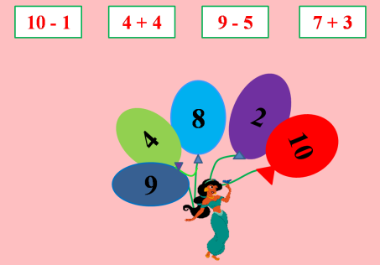
- Задание «Игра от Жасмин»
Для гостей пикника Жасмин приготовила математические задания. Попробуй их выполнить.
Способ выполнения: проведи стрелку от вопроса к правильному ответу.

1)Расположи числа, написанные на шариках, в порядке возрастания. | 9, 8, 4, 10  2  2, 4, 8, 9  2, 4, 8, 9, 10  10
2)Выбери из чисел, написанных на шариках, только однозначные числа.
3)Выбери из чисел, написанных на шариках, только двузначные числа.
4)Решите примеры, запишите ответы по-порядку.
5)Какое число, записанное на шарике, не является ответом в примерах.

- Для записи однозначного числа используется:
- две цифры
- одна цифра
- три цифры
- Для записи двузначного числа используются:
- одна цифра
- три цифры
- две цифры
- Выберите ряд, в котором написаны только однозначные числа:
- 1, 2, 4, 7, 8, 9.
- 1, 2, 3, 4, 5, 10.
- 1, 3, 10, 12, 18.
- Выберите ряд, в котором написаны только двузначные числа:
- 10, 11, 14, 18, 19, 20.
- 1, 2, 4, 7, 12, 16.
- 1, 2, 3, 4, 7, 9
- Выберите ряд, в котором написана прямая последовательность чисел:
- 1, 2, 3, 4, 7, 5, 9, 10.
- 1, 2, 3, 4, 5, 6, 7, 8.
- 10, 9, 7, 8, 6, 3, 5, 2.

Тема урока №2: «Знакомство с письменным обозначением чисел второго десятка»
- Знакомство с учебным материалом через прочтение математической сказки
Цель: учащиеся должны понять принцип записи и чтения чисел второго десятка.
Задачи:
Образовательные: сформировать понятия о разрядах двузначных чисел «Единицы» и «Десятки»; познакомить с принципом записи и чтения чисел второго десятка;
Развивающие: развитие внимания через дидактические игры; обогащение речи через знакомство с математическими понятиями.
Воспитывающие: воспитывать уважение к учителю.

Математическая сказка
«Пропавшие счёты»
Привет! Мы начинаем наш урок!
На втором занятии вместе с Аладдином и его друзьями мы совершим путешествие в Рим, где нас встретят Мудрый Учитель и его Ученик.
Выполняя интересные задания, мы узнаем, как назывались счеты в древности, познакомимся с принципом записи двузначных чисел в пределах второго десятка.
В городе Аграбе царила праздничная суета: продавцы подметали торговые площадки возле своих лавок; дети с радостным смехом надували шары и вешали их над дверью своих домов; лавки, где продавали готовую одежду, украшали цветами.
-Что, в конце концов, происходит в Аграбе? – раздражённо спросил Яго у Жасмин.
-Скоро в город, в гости к папе, приедет римский император. Он пообещал отцу помочь в строительстве школы для детей из бедных семей.
Не успела Жасмин договорить, как в комнату с громким криком ворвался султан.
-Кошмар! Ужас! Из моей коллекции пропали счёты – подарок римского императора. Через 3 дня он приедет, император обязательно захочет посмотреть мою коллекцию счёт, а когда увидит, что его подарка нет, - будет страшный скандал!
-Папа, не печалься! Мы с Аладдином что-нибудь придумаем.
Спустя несколько часов Аладдин, Жасмин и Джинн летели на волшебном ковре, направляясь в Рим.
-Нам нужно добраться, как можно скорее! – сказал Аладдин коврику.
Задание №1 «Короткий путь»
Помогите Аладдину выбрать более короткий путь до Рима.
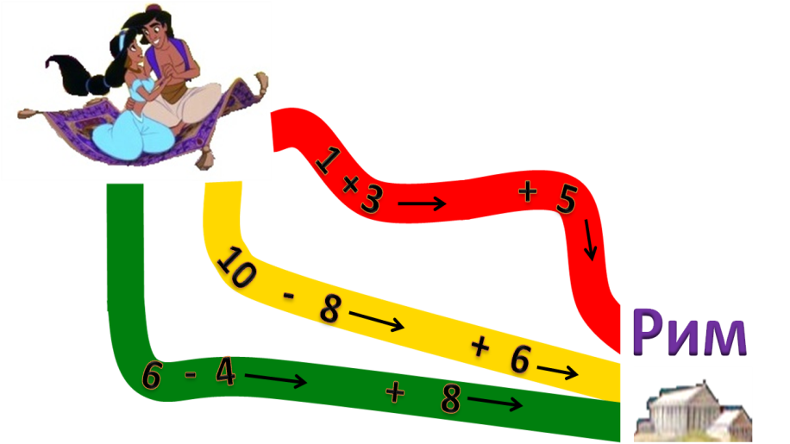

1) Какой ответ получился на каждой дорожке?
Красная дорожка -
Жёлтая дорожка -
Зелёная дорожка -
2) Напиши, какие из этих чисел ОДНОЗНАЧНЫЕ?

3) Напиши, какие из этих чисел ДВУЗНАЧНЫЕ?

4) Какое из этих чисел наибольшее?
5) Какое из этих чисел наименьшее?
6) Напиши, какая по цвету дорожка имеет короткий путь.
Самый короткий путь – это………………………..дорожка.
Скоро друзья заметили вдали дворец. Спустившись с ковра, они продолжили путь пешком.
Возле дворца сидел старик с мальчиком. На дощечках, покрытых песком, они передвигали какие-то камушки.
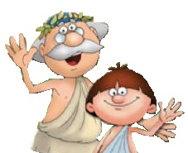
-Добрый день, путники! – сказал старик Аладдину и его друзьям. – Что вы ищете в наших краях?
-Мы ищем счёты, - ответила Жасмин.
-Учитель! У нас есть счёты, – закричал мальчик, обращаясь к старцу, показывая рукой на дощечку с камушками. – Давай подарим их добрым людям.
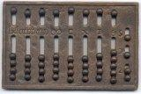
-Какие у вас странные счёты! – заметила Жасмин.
-Эти счёты называются АБАК, - заговорил медленно Учитель.
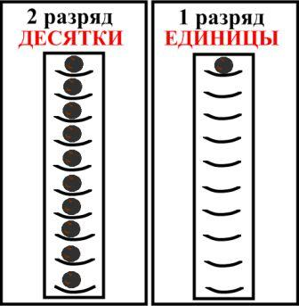
Обучая маленьких детей, мы используем другой абак. На первой дорожке слева находится разряд чисел, который называется ЕДИНИЦЫ. На второй дорожке слева находится разряд чисел, который называется ДЕСЯТКИ.
-Отсчитай 10 камушков, - обратился Учитель к своему ученику. Любые ДЕСЯТЬ предметов можно назвать ОДИН ДЕСЯТОК. Уберём один камушек, их стало меньше, чем 10, поэтому говорим: «Девять ЕДИНИЦ камушков».
Задание №2 «Один десяток»
Определи, какую группу предметов можно (или нельзя) назвать «Один десяток». Подчеркни верное слово.

Шариков - . Их (можно или нельзя) назвать ОДИН ДЕСЯТОК.
Звёздочек – . Их (можно или нельзя) назвать ОДИН ДЕСЯТОК.
Яиц - . Их (можно или нельзя) назвать ОДИН ДЕСЯТОК.
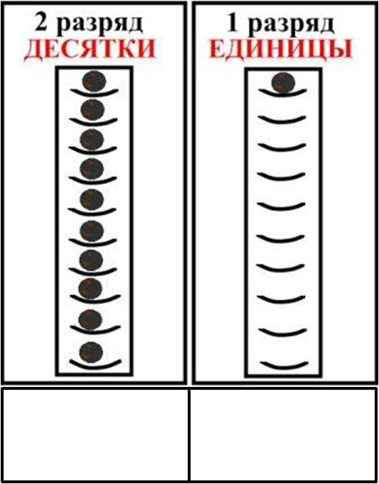
-Положим 10 камушков – ОДИН ДЕСЯТОК в абак, в разряд ДЕСЯТКИ. Один десяток обозначим цифрой 1. Добавим ещё 1 камушек. Один камушек меньше, чем 10, значит это ОДНА ЕДИНИЦА камушков.
1
1
Положим 1 камушек в абак, в разряд ЕДИНИЦЫ. Обозначим 1 камушек цифрой ОДИН. Какое число получилось? Правильно, одиннадцать!
Во многих древних языках число ДЕСЯТЬ звучало как ДЦАТЬ. Один камушек кладём на ДЦАТЬ, получилось ОДИН- НА- ДЦАТЬ!
Задание №3 «Обозначение чисел второго десятка с помощью цифр»
Помоги друзьям обозначить числа в абаке с помощью цифр. Произноси вслух полученное число. Пусть мама проверит, правильно ты называешь число или нет.

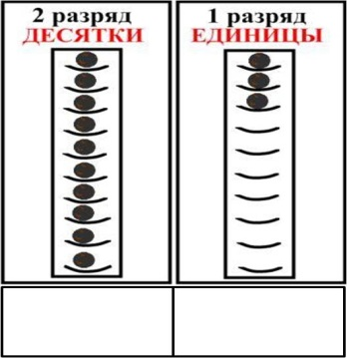
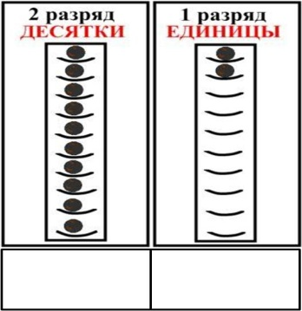
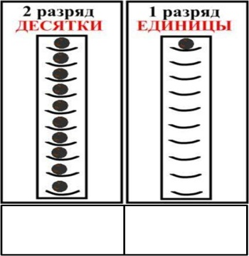

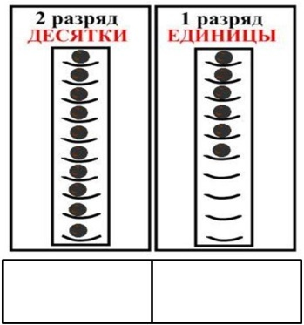
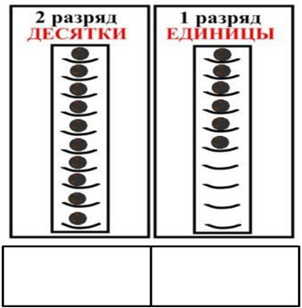
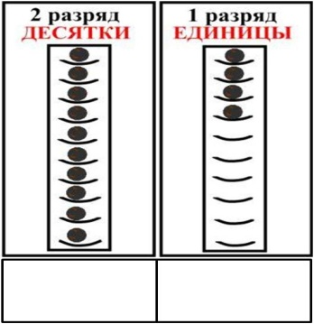

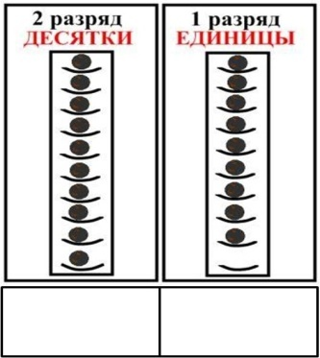
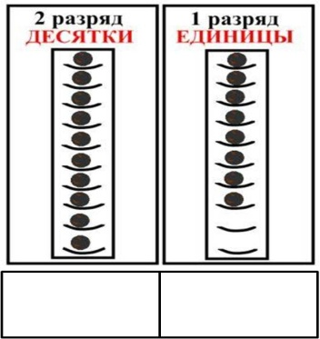
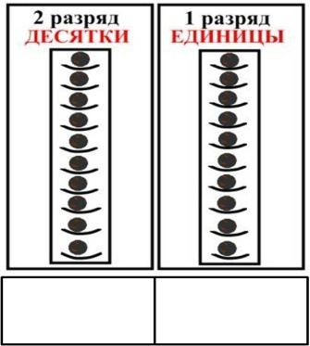

-Вот вы теперь знаете, что такое АБАК, и как обозначаются числа второго десятка с помощью цифр, - сказал Учитель путникам. Вы искали счёты, абак - это тоже счёты, я дарю их вам! Друзья мои, не уходите из города, не повидав его красоты.
-Спасибо, Учитель, за вашу мудрость и доброту! – поблагодарили Аладдин и Жасмин. Попрощавшись с Учителем и его учеником, друзья отправились в город, на экскурсию.
-Абак – хорошие счёты, но они выглядят не так, как подарок императора. – Давайте посмотрим счёты в римских торговых лавках, - сказала Жасмин.
Друзья вошли в лавку, над дверью которой висела вывеска: «Счётные приборы». На прилавках лежали разные предметы, которые можно использовать для счёта.
-Вот какие были счёты, подаренные императором! – радостно закричала Жасмин.
Расплатившись за счёты, друзья стали собираться в обратный путь.
Задание №4 «Какие счёты купила Жасмин»
Рассмотри внимательно 2 картинки.
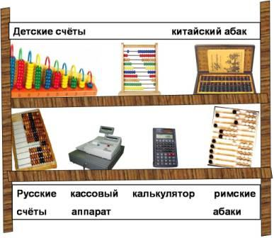
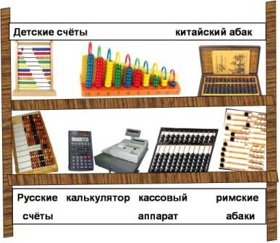
На первой картинке нарисованы счётные приборы на прилавках до покупки. На второй картинке нарисованы счётные приборы после покупки. Какого предмета не хватает? Какие счёты купила Жасмин? Обведи их на первой картинке.

Султан радостно встретил дочь и её друзей. Жасмин отдала отцу купленные счёты.
Совершив путешествие в Рим, друзья не только избавили султана от скандала, но и узнали, что такое АБАК и научились обозначать числа второго десятка с помощью цифр. А вы научились?
Контрольные вопросы и задания:
1.Что такое «абак»?
2.Какие разряды используются в абаке для обозначения двузначного числа?
3.Как звучало слово «десять» в древних языках?
4.Обозначь с помощью цифр названия чисел второго десятка.
ОДИН-НА-ДЦАТЬ – ЧЕТЫР-НА-ДЦАТЬ -
ДВЕ-НА-ДЦАТЬ - ПЯТН-НА-ДЦАТЬ -
ТРИ-НА-ДЦАТЬ - ШЕСТ-НА-ДЦАТЬ -

СЕМ-НА-ДЦАТЬ -
ВОСЕМ-НА-ДЦАТЬ -
ДЕВЯТ-НА-ДЦАТЬ -
ДВА-ДЦАТЬ -

- Обсуждение вопросов на форуме по сюжету сказки (дополнительное задание)
Как назывался абак в Древнем Риме? На какой современный вычислительный прибор похоже это слово?
Ответы на эти вопросы ты найдешь на сайте, используя ссылку: http://www.potomy.ru/school/1464.html
- Задания для тестирования
- Игра «Украшения Жасмин»
Для повторения изученной темы Жасмин приготовила математические задания. Попробуй выполнить их.

1. Сколько бусинок на каждых бусах?
Способ выполнения: проведи стрелку от вопроса к правильному ответу.
Сколько бусинок на синих бусах? | 13  12  11  10
Сколько бусинок на красных бусах?

Сколько бусинок на зеленых бусах?

2. На бусах какого цвета количество бусинок можно назвать ОДИН ДЕСЯТОК?
- На бусах зеленого цвета.
- На бусах красного цвета.
- На бусах синего цвета.
3. Верно ли, что количество бусинок на каждых бусах обозначает однозначное число?
- Верно.
- Неверно.
2) Жасмин обозначила в абаке количество бусинок на каждых бусах с помощью разрядов. Проверь, правильно она выполнила задания.
10 - это 1 ед.
- Верно
- Неверно
12 - это 1 дес. 2 ед.
- Верно
- Неверно
13 - это 1 дес. 3 ед.
- Верно
- Неверно

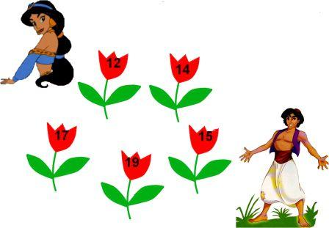
- Игра "Цветы для Жасмин"
Аладдин приготовил для Жасмин букет тюльпанов. Вместе они придумали для тебя математические задания. Попробуй выполнить их!

1.Расположи числа, записанные на тюльпанах, в порядке возрастания.
- 12, 14, 15, 17, 19.
- 19, 17, 15, 14, 12
- 14, 17, 12, 19, 15.
2.Верно ли, что наименьшее число, записанное на тюльпанах, это число - 19?
- Верно
- Неверно
3.Джинн написал 3 числа, записанные на тюльпанах, с помощью названий разрядных единиц. Проверь, верно ли он решил задания?
12 - это 1 дес. 2 ед.
- Верно
- Неверно
14 - это 1 дес. 4 ед.
- Верно
- Неверно
19 - 1 дес. 8 ед.
- Верно
- Неверно

